**Класс:** 3

**Тема урока:** домашние животные

**Тип урока:** закрепление пройденного материала (открытый урок)

**Ф.И.О. учителя:** Курчатова О.И.

**Оборудование к уроку:** интерактивная доска или проектор, ноутбук.

**Материалы к уроку:** карточки с заданиями, тексты для чтения.

**Цель урока:** создание условий для получения учащимися новых знаний по теме «Домашние животные» для формирования УУД учащихся, для формирования интереса к предмету.

**Задачи урока:** **Образовательная:**

* учиться читать текст и извлекать из него необходимую информацию для дальнейшего использования этой информации в активной речи;
* формировать навыки чтения, аудирования и письма;
* формировать навыки монологической речи с опорой на план.

**Развивающая:**

* развивать навыки и умения во всех видах речевой деятельности;
* развивать умение запоминать новые слова;
* развивать внимание и познавательную активность.

**Воспитательная:**

* воспитывать любовь к животным;
* воспитывать уважительное отношение к природе.

**Формируемые УУД:** **Предметные:**

* освоить и отработать новые лексические единицы по данной теме;
* вести диалог-расспрос по данной ситуации;
* чтение с извлечением информации.

**Личностные:**

* формирование ответственного отношения к учению, готовности к саморазвитию и самообразованию;
* формирование коммуникативной компетентности в общении и сотрудничестве со сверстниками;
* Формирование личного, эмоционального отношения к окружающему миру.

**Регулятивные:**

* осуществление регулятивных действий самонаблюдения, самоконтроля, самооценки в процессе коммуникативной деятельности на иностранном языке.

**Познавательные:**

* самостоятельно формулировать тему урока;
* строить логически обоснованные рассуждения на простом уровне;
* анализировать;
* представлять информацию в соответствии с поставленной целью.

**Коммуникативные:**

* умение строить монологические высказывания;
* осознанно использовать речевые средства в соответствии с коммуникативной задачей,
* умение задавать вопросы и отвечать на них;
* адекватно использовать речевые средства для решения различных коммуникативных задач.

**Формы организации деятельности учащихся:** фронтальная, групповая.

**Используемые технологии:**

В ходе урока используются элементы следующих **педагогических технологий :**

- личностно-ориентированное обучение;

- обучение с использованием ИКТ – технологий;

- здоровье сберегающие технологии;

- технология сотрудничества.

Применяются следующие **методы:**

- Словесные: беседа, вопросно-ответные упражнения;

- Наглядно-демонстрационные: презентация;

- Практические: работа в группе.

**Приемы:**

- прием сравнения;

- прием самоконтроля.

**Аннотация к уроку:** урок рассчитан для учащихся 3 класса с углубленным изучением английского языка. Это урок обобщение полученных знаний, в ходе которого учащиеся отрабатывают навыки поискового чтения с полным пониманием прочитанного и умением отвечать и задавать вопросы по тексту, а также выстраивать монологические высказывания с опорой на интеллектуальную карту по тексту. Работа строится по группам. На моем уроке было две группы. В приложениях добавляют еще один текст, если на ваших уроках целесообразней организовать работу в трех группах.

***Ход урока:***

|  |  |  |
| --- | --- | --- |
| Этапы урока | Деятельность учителя | Деятельность учащихся |
| 1. Организационный момент (Warm up)  1-2 мин | Учитель задает вопросы, чтобы настроить учащихся на работу: Good morning, boys and girls! What date is it today? What day of the week is it today? What is the weather like today? Do you like this weather? | Приветствуют учителя, отвечают на вопросы. |
| 2. Определение темы и задач урока  5 мин | Учитель работает с первым слайдом и выходит на тему урока, затем отрабатывает лексику на слайдах, задает вопросы.  And now let’s start our lesson. Look at the slide and read these words.  - Tell me, please. What will we talk about today?  - And class, answer my questions:  **What groups can we divide animals into?**  **What groups can we divide domestic animals into?**  **What animals do you know?**  **Is a giraffe a long-legged or short-legged animal?**  **Is a bear a short-tailed or long-tailed animal?**  **Is a hamster a big or small animal?**  **Is a horse a short-necked or long-necked animal?**  **What food do goats like to eat?**  **What food do dogs (cats/lions/bears) like to eat?** | Учащиеся выходят на тему урока, читают слова, отвечают на вопросы (дают полный ответ, используя слова по теме). |
| 3.Основная часть урока (работа с текстами)  15 мин | Учащиеся читают два текста, каждая группа свой. И заполняют логическую таблицу - опору по тексту.   1. There are two texts about the hare and the bear and two charts on your desks.   Listen to the task very attentively. First of all you should read these texts and then fill in the short tables with the specific information from your texts. (Приложение 1)   1. После того как дети прочитали и заполнили пропущенную информацию, начинается проверка. Учитель задает вопросы, а учащиеся, используя таблицу-опору, отвечают на них. На слайде появляются пропущенные слова, так учащиеся проверяют и правильность выполнения самого задания. 2. **Let’s start checking the task.**   **I will take the texts. And now answer the questions using your tables.**  **What animal is a brown bear?**  **What is its coat (neck/head/tail)?**  **Where does the brown bear live?**  **Where does it like to make its home?**  **What food does it like to eat?**  **Where does it get the honey?**  **What does he do during the winter months?**  **Where does it make the bed?**  **What does it use to make his bed?**  **What does it do when spring comes?**  **Where does the hare live?**  **What animal is a hare? And we know the hare is afraid of everything. What adjective can we choose to describe it?**  **What is its fur (tail)?**  **What are its ears?**  **Where does he make his home?**  **Where does it go at night and why?**  **What is its favourite food?**  **Why does it go to water?**  **Can the hare swim very well?** | Учащиеся читают текст и заполняют пропущенную информацию. (работа в группах)  Проверяют правильность выполнения задания и отвечают на вопросы |
| Физ. минутка  2 мин | Teddy bear <https://rutube.ru/video/30c027bd3ebad758ca80eff257e1646b/> | Выполняют разминку |
| Работа с информацией  10 мин | !!!! В ходе работы с текстами группы внимательно слушали ответы друг друга и запоминали информацию. Далее учитель проводит игру «Правда или ложь»  **Let’s play the game T or F? I will say the statements and you have to say it is T or F.**   1. **The hare is a small animal.** 2. **The bear has a long tail.** 3. **In spring the bear sleeps.** 4. **The hare likes corn, veg and fruit.** 5. **The hare is a timid animal.** 6. **During the winter months the bear sleeps.** 7. **The brown bear likes honey.** 8. **The hare makes its home in a hollow tree.** 9. **The bear eats fruit and veg and honey.** 10. **The hare cannot swim.** 11. **The hare lives in warm and cold countries.** 12. **The bear gets the honey in the hives of the wild bees.** 13. **The hare makes its home in the grass.**   **The next game is “Ping-Pong”. One group ask question to another. (3-4 questions).** | Внимательно выполняют задания, предложенные учителем. |
| Монологи  7 мин | Учитель забирает тексты у групп, оставляя только mind-map по тексу. Группа должна рассказать о своем животном за 2 мин (распределяют роли и информацию).  And now you have to tell about your animal using only your main-map. | Распределяют информацию и представляют свое животное. |
| Итог урока + рефлексия  4 мин | **Today you have got more information about two animals.**  **Tell me please. Which of them do you like more and why?**  **Rate the lesson choosing an adjective. (Interesting, exciting, wonderful, boring, active, difficult, easy…)** | Отвечают на вопросы, дают оценку уроку. |

When spring comes __________________________________

It lies in ___________ where it ____________

During the winter months ____________

It gets it _________________

He likes _______________

Eats______________

It likes to make its home ________________________________

Lives ___________

Tail _________

Head _______

Neck ______

Coat _______

is a ____________ animal

**The Brown Bear**

When people hunt the hare, it goes to water as ________________

lives ___________________countries.

It is a _______ animal.

At night it goes to ________ to look ______

It makes its home _____________

The hare is very_________

Ears ________

Tail ______

Fur _________

**The Hare**

The monkey is a _________animal.

Sometimes they hunt _______ and ______

Eat ______________

_________________

They sleep in the _____________

Monkeys ______ from one tree to another, and all the time they make a _____________

The monkey is a ________ animal.

They live in ______

The home of monkeys is ______of Asia, _______ and America.

**The Monkey**

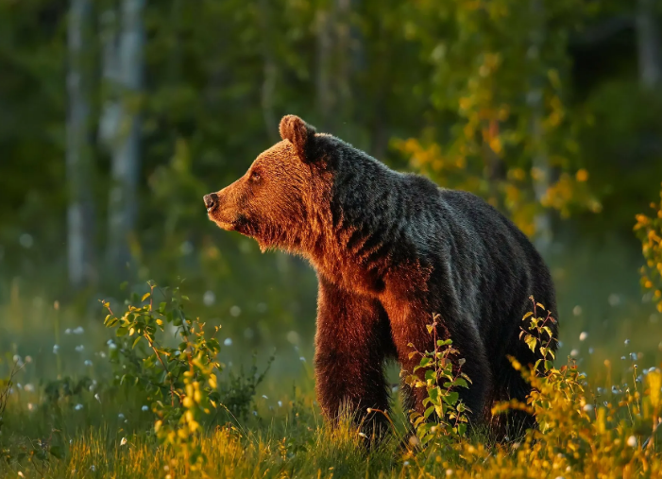

**The Brown Bear**

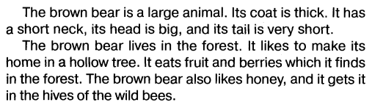

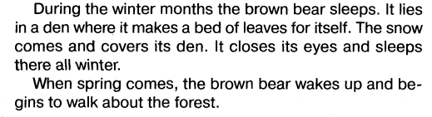

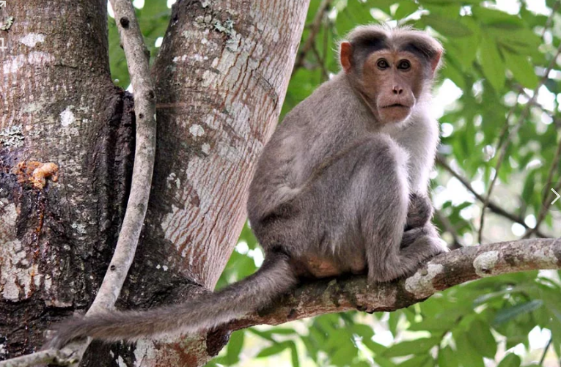

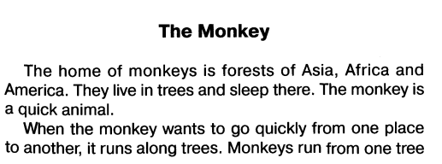

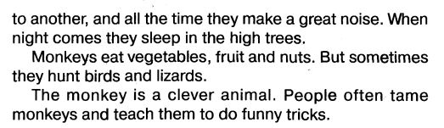

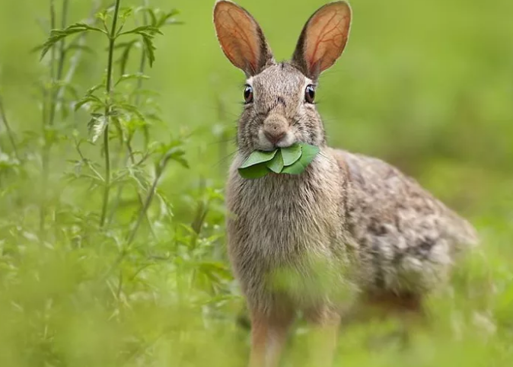

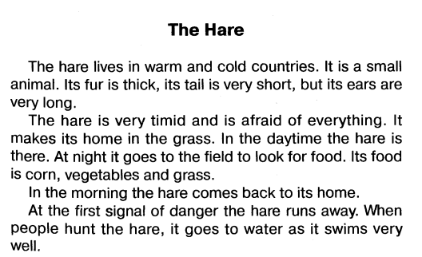

**The Brown Bear**









